池州职业技术学院继续教育学院
2026级学生学习平台操作指南
一、网页登录（推荐使用此方式学习）
安徽继续教育在线平台网址：https://www.ahjxjy.cn/
- 右上角“登录”：登录身份选择“学生”
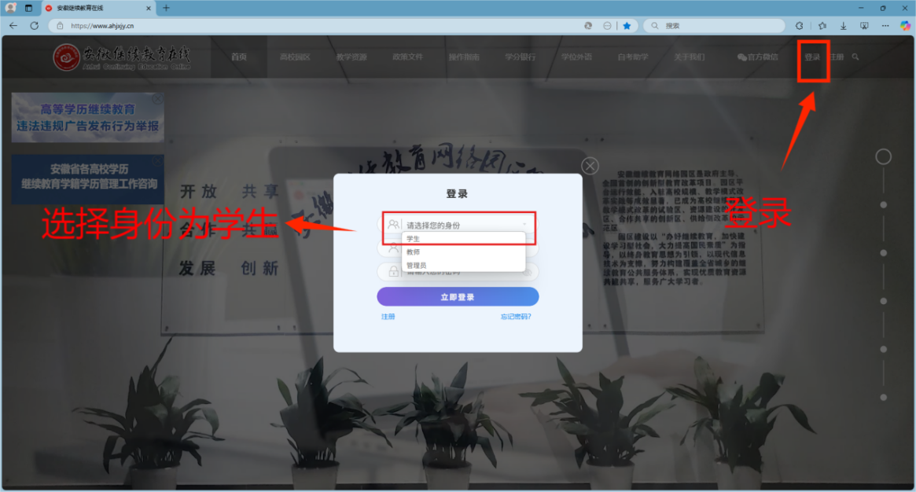
账号：身份证号
密码：先输入“Jxjy”四个字母，再输入身份证号后六位
第一个字母“J”大写，其余字母“xjy”小写，如下图。
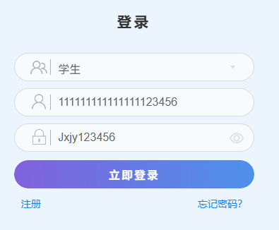
登录后核对姓名，点击“学生空间”
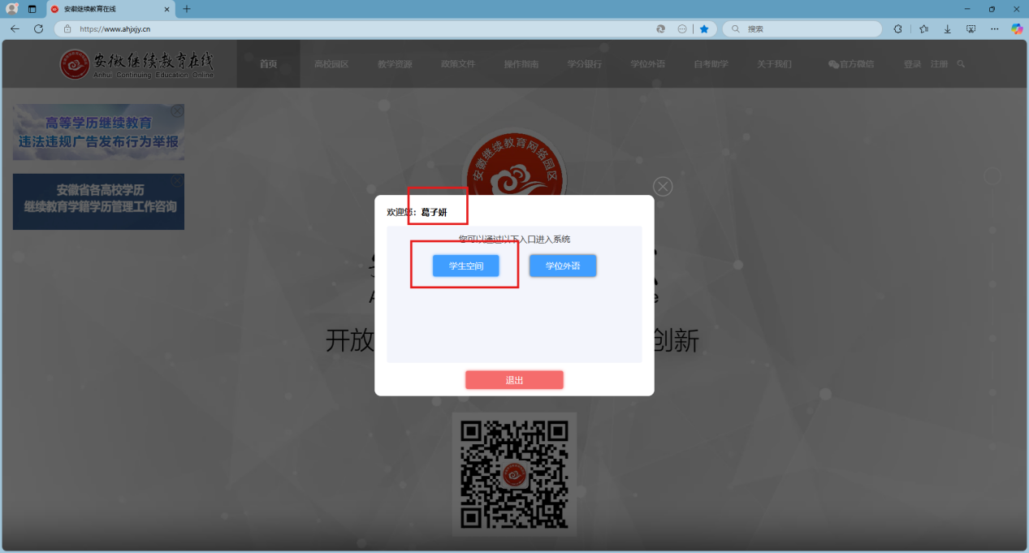
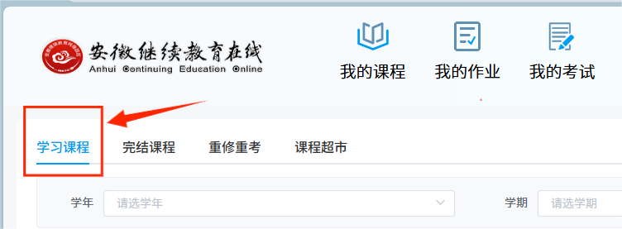
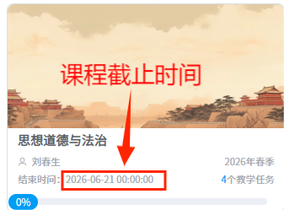
2、课程学习：点击“学习课程”，学生可以在线学习课程。课程学习完成后，会在页面标记蓝色（已学习）；首次学习视频课件时，不能拖动视频进度。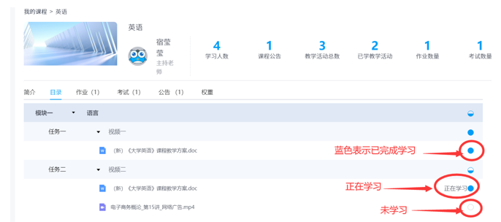
3、作业：点击“我的作业”-课程作业，选择作业进行作答，没有完成作答的作业可以再次点击【继续作答】进入答题，作答完成的作业支持【重答】和查看【作答记录】。作业在有效期里可重复作答，取最高分。
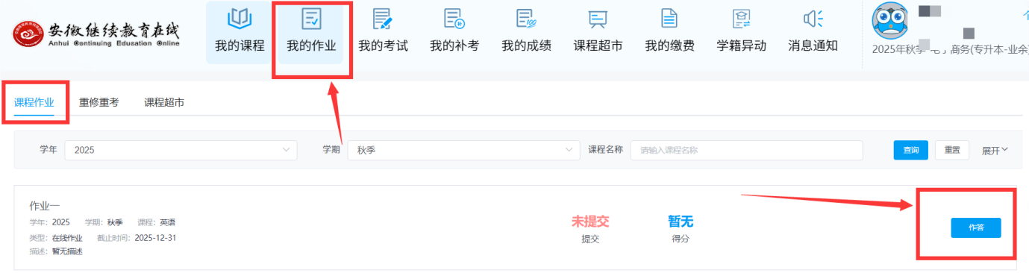
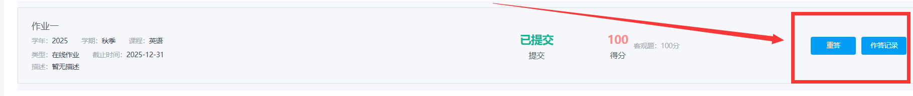
4、考试：在“我的课程”中学习课程进度达到90%及以上，点击“我的考试”：首次作答时，点击页面中【作答】按钮进入作答考试，进入考试。试卷提交时，系统默认保存客观题最高分作为学生得分。在截止时间内有10次作答机会。
课程截止后，会发布考试成绩。
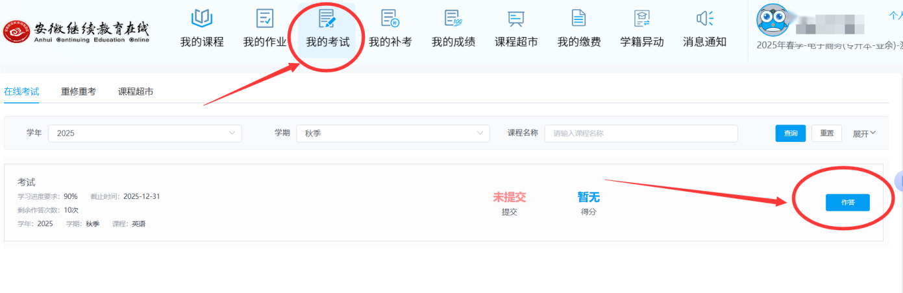
5、考试重答：学生试卷作答后，在限定的次数内，可以点击【重答】重新进行考试。
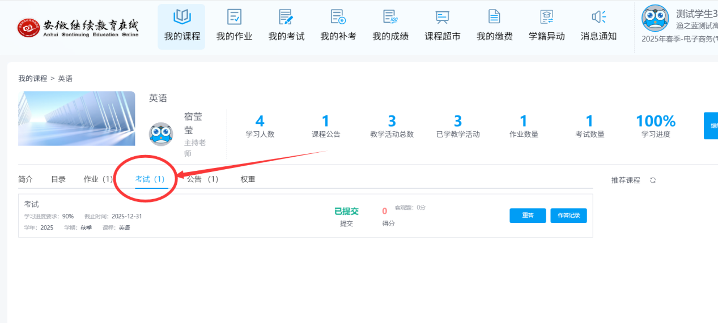
6、我的成绩：点击“我的成绩”-学习成绩中可以查看到各个学期所有课程的各项得分及最终成绩。
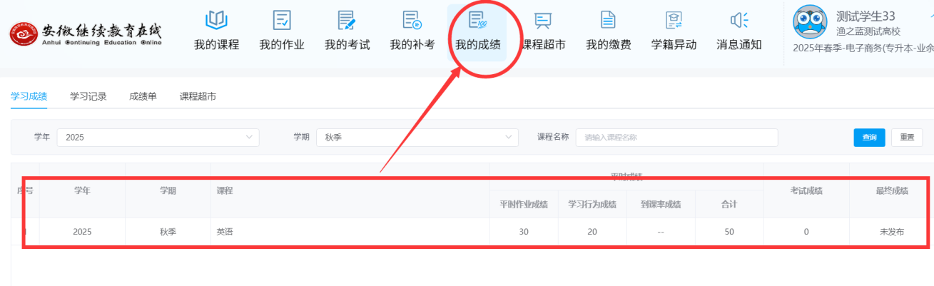
点击“我的成绩”-“学习记录”页面中，可以查看各个学期课程的学习统计详情。
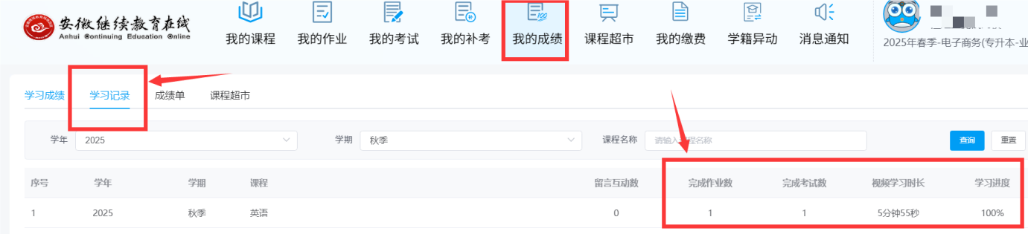
点击“我的成绩”-“成绩单”页面中，学生可以查看在校期间的所学课程的成绩单。
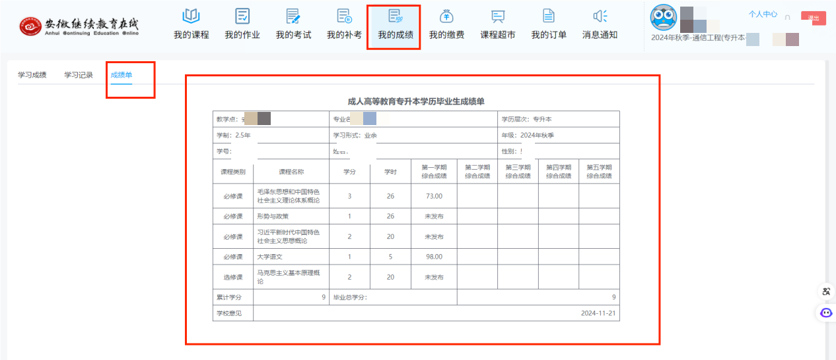
- 补考：每学期课程学习结束后，成绩不合格的课程需要进行补考。在“我的补考”页面参加补考。
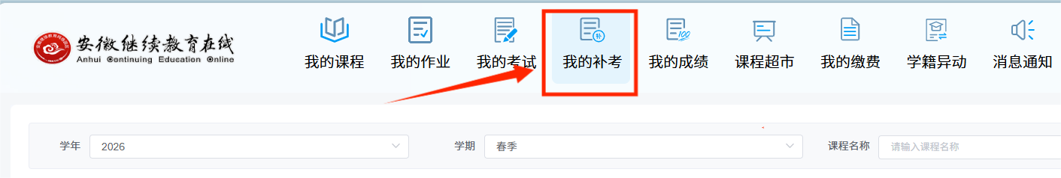
二、公众号
关注“安徽继续教育网络园区”，点击“我·学习”，点击“登录学习”
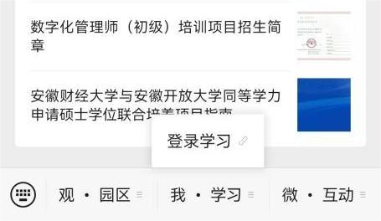
输入账号（身份证号）密码（Jxjy身份证号后六位）登录
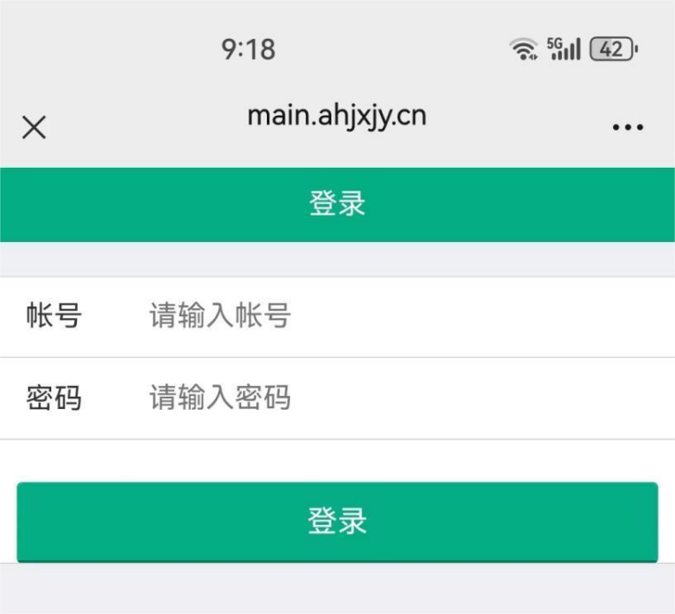
进入我的课程-子页面，左上角切换到“池州职业技术学院”，右中可切换“在修课程”“已修课程”“未修课程”
